Маршрут экскурсии "Прогулка по переулкам истории"
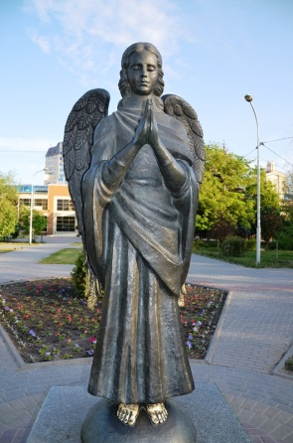
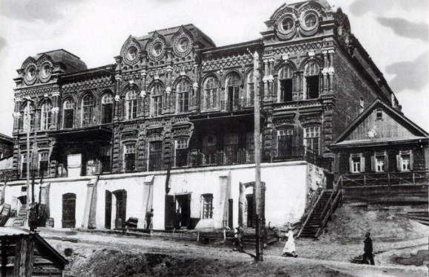
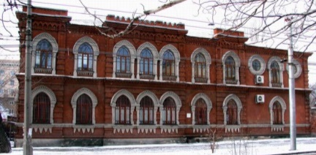
Предлагаем переместиться в прошлое и пройтись по старейшим улицам города, увидеть полуторавековые деревянные постройки, узнать историю Татарских бань, дома купца Филиппова, Синагоги, дома купца Гольдина и купца Голдобина, старейшего предприятия в городе – завода по ремонту электрического транспорта. Далее через бывшую Базарную площадь мы проследуем к яркому примеру фольклорной кирпичной архитектуры, а затем остановимся у здания Женской гимназии, овеянного легендами и историями про призраки.
Конечная точка маршрута находится в сквере, названном по имени юного героя Сталинградской битвы - Саши Филиппова, у новой смысловой доминанты районного сквера – бронзовой скульптуры ангела-хранителя.
Экскурсия адресована обучающимся 5-11 классов.
Продолжительность экскурсии – 2,5 часа.

